ДИСЦИПЛИНА | Базы данных и анализ промышленных данных
ИНСТИТУТ | Институт перспективных технологий и индустриального программирования
КАФЕДРА | Кафедра индустриального программирования
ВИД УЧЕБНОГО МАТЕРИАЛА | Практическое занятие
ПРЕПОДАВАТЕЛЬ | Григорьева Анастасия Алексеевна
СЕМЕСТР | 2 семестр, 2025 - 2026 гг.

Практическая работа 13

Работа с выбросами при помощи ML.
Выброс (аномалия) – это наблюдение, которое отличается от остальных данных. Причины появления выбросов могут быть разными: ошибки сбора, редкие наблюдения и т.д.
В традиционной статистике для обнаружения выбросов часто используют методы, основанные на предположении о нормальном распределении, как правило 3-х сигм, либо межквартильный размах. Однако в многомерных данных эти методы работают плохо. Рассмотрим основные методы работы с выбросами:
- Пространственные данные
- Isolation Forest: обнаруживает аномалии путем изоляции выбросов от нормальных точек с помощью ансамбля деревьев изоляции.
- Local Outlier Factor (LOF): сравнивает локальную плотность объекта с плотностью его соседей. Выбросы находятся в областях с аномально низкой плотностью.
- One-Class SVM (OCSVM): обучается на «нормальных» данных, строя границу, отделяющую их от всего остального пространства. 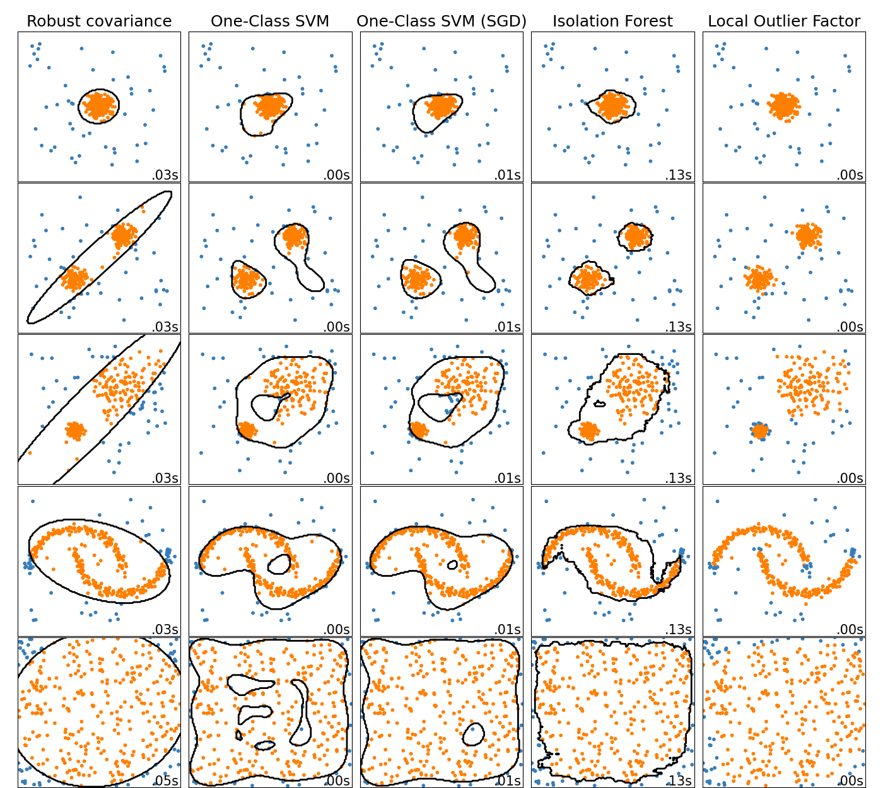
- Autoencoders (AE): нейросеть учится восстанавливать «нормальные» данные. Если ошибка восстановления (MSE) для нового объекта высока — это выброс.
- DBSCAN: Кластеризация, при которой точки, не попавшие ни в один кластер, считаются шумом (выбросами).

- Временные ряды
- Скользящие окна: является самым предпочтительным методом для работы с временными рядами, для удаления выбросов можно использовать функцию медианы в окне, т.к. она более устойчива к выбросам.
- ML на признаках: превращение ряда в таблицу, содержащую лаг-признаки (для которых берутся значения на предыдущих шагах временного ряда) и значения скользящих окон, затем применение моделей (Isolation Forest, LOF и т.д.).
- Построение прогнозных моделей: на основе предыдущих наблюдений предсказывается следующая часть временного ряда, которая сравнивается с фактическими значениями, где аномальное значение ошибки может свидетельствовать о выбросе. В данном методе могут использоваться модели регрессии, ARIMA и пр., а также модификации рекуррентных нейронных сетей, такие как LSTM и GRU, которые способны запоминать длинные последовательности.
Рассмотрим применение модели Isolation Forest на практике:
import numpy as np # Импортируем библиотеки
import pandas as pd
import seaborn as sns
from sklearn.ensemble import IsolationForest
from sklearn.preprocessing import StandardScaler
#Рассмотрим данные о цене и площади домов
df = pd.read_csv('data.csv') # Данные: https://www.kaggle.com/datasets/pranavshinde36/india-house-rent-prediction
df.head() # Проверяем загрузку датасета
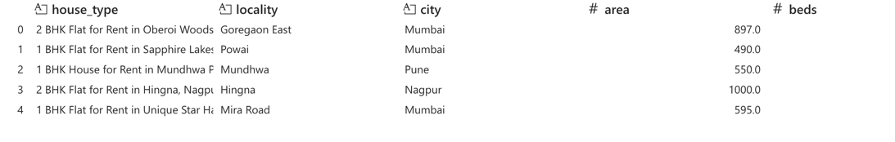
sns.scatterplot(data=df, x="rent", y="area") # По графику видим минимум 3 выброса
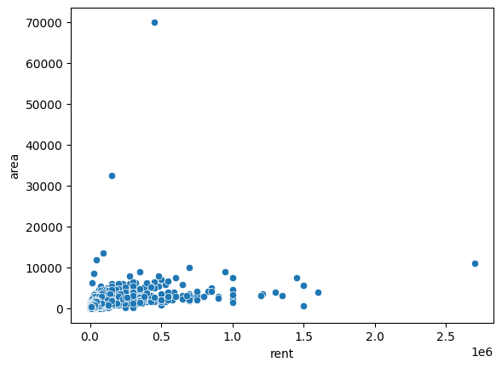
X = df[['rent', 'area' ]] # Перенесем необходимые показатели в новую переменную
X_scaled = StandardScaler().fit_transform(X) # Стандартизируем данные

model = IsolationForest(contamination=0.01, random_state=42) # Задаем параметры модели, contamination - доля выбросов
y_pred = model.fit_predict(X_scaled) # Предсказываем значения для определения выбросов: 1 - норма, -1 - выброс

# Смотрим на результаты работы алгоритма
print('Всего точек:',len(X))
print('Выбросов найдено:', np.sum(y_pred == -1))
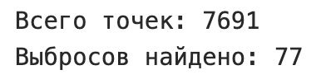
# Визуализируем результат работы алгоритма
df_outlier = pd.DataFrame(np.column_stack([X_scaled, y_pred]), columns=['rent', 'area', 'is_outlier'])
sns.scatterplot(data = df_outlier[df_outlier['is_outlier']==1], x="rent", y="area")
sns.scatterplot(data = df_outlier[df_outlier['is_outlier']==-1], x="rent", y="area", color='red', label='Выбросы' )
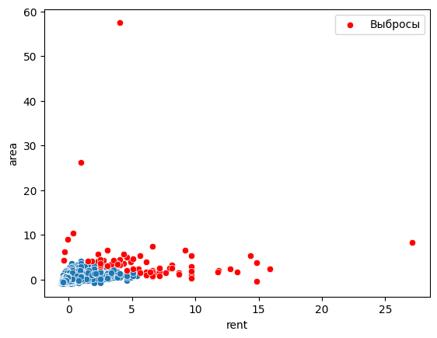

Задание 1 (4 балла)
1. Самостоятельно выбрать датасет пространственных данных на любую тему, который будет содержать выбросы;
2. Используя 3 любых метода, удалить выбросы из выборки;
3. Визуализировать и сравнить работу алгоритмов.

Задание* (2 балла)
1. Самостоятельно изучить критерий Граббса, тест Диксона;
2. Проверить найденные выбросы из задания 1 статистическими тестами.
Задание* (2 балла)
1. Самостоятельно выбрать датасет с временной составляющей, который будет содержать выбросы;
2. Удалить выбросы методами скользящего среднего и ML (3 модели);
3. Сравнить и визуализировать работу алгоритмов.

Результаты представить в формате презентации.

